Tillsynsbegäran – information om höga naturvärden i samrådsanmälan S 2888-2025 i Kristianstads kommun
Denna tillsynsbegäran behandlar höga naturvärden i samrådsanmälan S 2888-2025 i Kristianstads kommun som inkom 2025-10-16 och omfattar 38,2 ha.
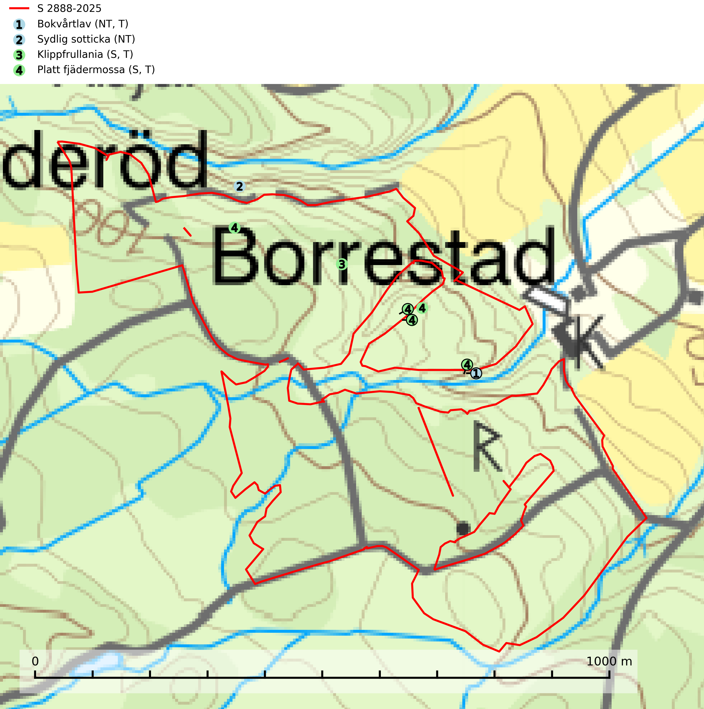
Figur 1. Fyndplatser för naturvårdsarter i och inom 25 meter från samrådsanmälan. Markörer utan svart kant är placerade på fyndplatsen. Markörer med svart kant är placerade vid sidan av fyndplatsen och har ett svart streck som visar fyndplatsens exakta position. Kartans mittpunktskoordinat är N 6190872, E 439802 i SWEREF 99 TM.
I och inom 25 meter från samrådsanmälan finns fynd av 4 naturvårdsarter, varav 2 är rödlistade, 3 är typiska (T) och 2 är signalarter (S): bokvårtlav (NT, T), sydlig sotticka (NT), klippfrullania (S, T) och platt fjädermossa (S, T). Se Figur 1.

Tillsynsbegäran
Vi begär härmed att Skogsstyrelsen fattar beslut enligt miljöbalken som säkerställer att skogens höga naturvärden bevaras samt att EU-lagstiftning efterlevs och att artskyddsbrott förhindras.
Vi önskar även ta del av de ställningstaganden och beslut som myndigheten meddelar till följd av aktuell samrådsanmälan och föreningens inlaga (se 34 § förvaltningslagen).

Naturvårdsarter och fridlysta arter
Nedan följer beskrivningar av de naturvårdsarter och fridlysta arter som har sina livsmiljöer och växtplatser i den samrådsanmälda skogen. De påträffade naturvårdsarterna är ett tydligt kvitto på att det rör sig om en skog med höga naturvärden.
Bokvårtlav (NT) växer på barken av gamla bokar samt avenbok och är en bra signalart för skogsbestånd med höga naturvärden. Gamla bokskogar där laven förekommer i särskilt rikliga bestånd bör bevaras. Bokvårtlav är typisk art för 9110 Näringsfattig bokskog, 9130 Näringsrik bokskog och 9160 Näringsrik ekskog (SLU Artdatabanken, 2024; Nitare & Skogsstyrelsen, 2019).
Sydlig sotticka (NT) påträffas i sydliga ädellövskogar på grova liggande lövvedsstammar och stubbar. Den växer främst på bok och alm, men även lind och björk. Arten hotas av brist på lämpliga kvalitéer av död ved. Ingrepp som innebär att lågor och döda eller skadade träd tas bort missgynnar arten. En slutavverkning, skoglig gallring eller annat uttag av virke på växtplatsen som ger ett förändrat lokalklimat innebär ett direkt hot. För att säkerställa artens fortlevnad bör man se till att artens växtplatser hålls intakta, att de inte omförs till barrskog och att ny död ved tillkommer, gärna i omedelbar anslutning. Befintliga vindfällen, döende träd, torrakor och lågor lämnas intakta. Ett långsiktigt tillförsäkrande om framtida tillgång till ved är en förutsättning för artens fortlevnad (SLU Artdatabanken, 2025).
Klippfrullania är i centrala, östra och norra Sverige en bra signalart. Den påträffas där i skyddsvärda skogsmiljöer med lång kontinuitet av gamla träd i halvöppen terräng, samt trädklädda bergbranter med ett mikroklimat som har konstant hög och jämn luftfuktighet året om. Klippfrullania är typisk art för 9020 Nordlig ädellövskog, 9110 Näringsfattig bokskog, 9130 Näringsrik bokskog, 9160 Näringsrik ekskog, 9180 Ädellövskog i branter och 9190 Näringsfattig ekskog (Nitare & Skogsstyrelsen, 2019; SLU Artdatabanken, 2025).
Platt fjädermossa växer på såväl trädstammar (särskilt bok och andra ädla lövträd) som klippor (helst basiska bergarter). Norrut förekommer den endast på basiska klippor. Rika förekomster och fynd med sporkapslar indikerar höga naturvärden och en artrik mossbiotop. Platt fjädermossa är typisk art för 9010 Taiga, 9020 Nordlig ädellövskog, 9110 Näringsfattig bokskog, 9130 Näringsrik bokskog, 9160 Näringsrik ekskog, 9180 Ädellövskog i branter och 9190 Näringsfattig ekskog (Nitare & Skogsstyrelsen, 2019; SLU Artdatabanken, 2025).

